HLEDÁ INSTRUKTORY PRO ŠKOLY V PŘÍRODĚ
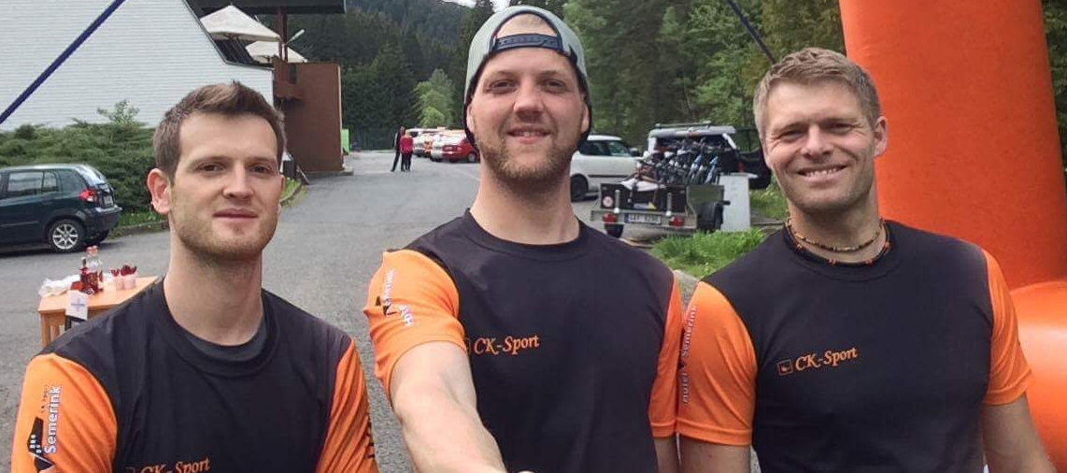

PŘIDEJ SE K NAŠEMU TÝMU!!

jistota práce – strava a ubytování zdarma – práce formou zábavy – firemní oblečení – potvrzení praxe

Místo výkonu práce:
Jizerské hory – Janov nad Nisou
Krkonoše – Pec pod Sněžkou
Mzda:
1.200,- Kč/ den + ubytování a strava zdarma
Termín:
Od 12. září do 14. října, kurzy 5 dní v době od 12.30 do 20.30 hodin, dlouhodobá spolupráce vítána
Životopisy zasílejte na:
info@ck-sport.cz nebo volejte na tel. 725 006 262

